Комплексная контрольная работа для 2 класса
Прочитай текст
Радуга
Слово «радуга» похоже на слово «радость». И в самом деле радостно бывает, когда вдруг на небе возникает удивительно красивая дуга. «Райская дуга» называли её в старину и верили, что она приносит счастье. С тех пор так и зовут – радуга. Она состоит из дождевых капель.
Когда Солнце светит сквозь дождевые капли, на небе напротив Солнца возникает необычная цветная дуга. Чем крупнее дождевые капли, тем ярче радуга. Если капли мелкие, радуга кажется бледной, еле заметной.
В радуге несколько цветов, все они расположены в строгом порядке. Чтобы запомнить цвета радуги, люди придумали фразу:
«Каждый охотник желает знать, где сидит фазан».
Радуга бывает большой, когда Солнце находится над Землёй – утром или ближе к вечеру. Когда Солнце стоит высоко в небе – радуга небольшая.
Когда мы смотрим на радугу с земли, она кажется нам дугой. Если на радугу посмотреть с высоты, например с самолёта, она будет казаться кругом. Иногда на небе можно видеть две радуги, а очень редко – даже три или четыре.
(Т.Д. Нуждина Энциклопедия для малышей «Чудо - всюду»)
Часть А
1. Запиши, сколько цветов в радуге. __________________________________
2. По первым буквам фразы «Каждый охотник желает знать, где сидит фазан» восстанови названия цветов радуги и запиши их по порядку.

3. Раскрась изображение радуги в правильном порядке следования цветов.
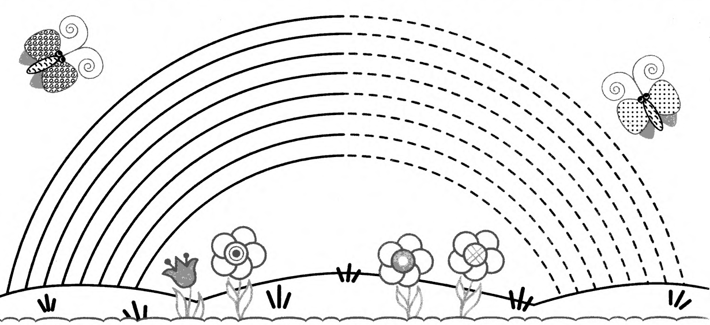
4. Почему радугу так назвали?
______________________________________________________________________________________________________________________________________________________________________________________________________
5. Укажи, при какой погоде можно увидеть радугу.
А) Дождик моросил весь день, небо затянуто тучами.
Б) Уже несколько дней не было осадков, стояла солнечная погода.
В) Редкие капли дождя падают на землю, но из-за тучи выглянуло солнце.
6. Найди и выпиши из текста сведения о том, что влияет на величину радуги.
______________________________________________________________________________________________________________________________________________________________________________________________________
7. Продолжи предложения.
Радуга большая, когда ____________________________________________________________________________________________________________________________________
Радуга небольшая, когда ____________________________________________________________________________________________________________________________________
Часть Б
- Представь, что ты летишь в самолёте, а в окне иллюминатора видна радуга. Попробуй записать свои наблюдения.
________________________________________________________________________________________________________________________________________________________________________________________________
- От чего зависит яркость цветов радуги? Запиши ответ.
________________________________________________________________________________________________________________________________________________________________________________________________
- Подумай и запиши, сколько всего радужных дуг можно увидеть у двух радуг.
- Сколько можно увидеть различных цветов у двух радуг одновременно?
________________________________________________________________

